

http://www.haon.hu/bitskey-aladar-emlekverseny-egerben/2106601

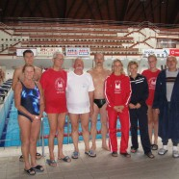
Bitskey Aladár emlékverseny Egerben
20.10.2012 | Eger - A 12. alkalommal megrendezett Bitskey Aladár emlékversenyen – alig egy hónappal a sikeres gyulai szenior ob szereplést követően, ahol a 34 fős debreceni csapat 36 egyéni bajnoki címével, két váltó győzelmével és számos helyezésével a legtöbb pontot gyűjtő egyesület volt – egy 13 fős, kisebb küldöttséggel versenyzett a hajdúsági csapat Egerben, a Bitskey Aladár uszodában. tovább »
HAON Sport Bitskey Aladár emlékverseny Egerben

2012.10.20 14:37; Frissítve: 2012.10.20 14:43

Bitskey Aladár emlékverseny Egerben
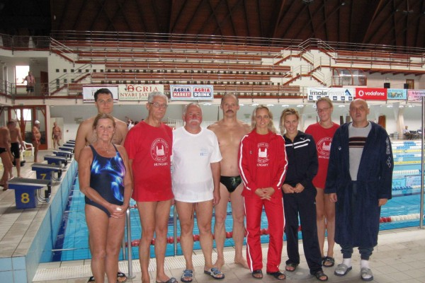
Eger – A 12. alkalommal megrendezett Bitskey Aladár emlékversenyen – alig egy hónappal a sikeres gyulai szenior ob szereplést követően, ahol a 34 fős debreceni csapat 36 egyéni bajnoki címével, két váltó győzelmével és számos helyezésével a legtöbb pontot gyűjtő egyesület volt – egy 13 fős, kisebb küldöttséggel versenyzett a hajdúsági csapat Egerben, a Bitskey Aladár uszodában.
A versenynek különös hangsúlyt adott, hogy az egri uszoda és a verseny névadójának, Bitskey Aladárnak a leszármazottai – fia és unokája – a kezdetektől a debreceni csapatot erősítik!
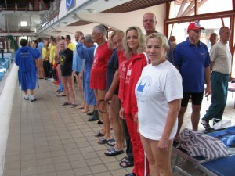
A 10 egyéni- és a hatféle váltó versenyszámban 72 egyéni nevezéssel és kilenc váltóval az összetett pontversenyben most az előzetes várakozásnak megfelelően a jó pozíciónak mondható 4. helyet szerezte meg Debrecen a 26 résztvevő csapat közül.
Az időeredményes értékelés mellett az összetett egyéni- és a csapatversenynél egy érdekes, de több szenior versenyen is használt számítási módszert alkalmaztak a rendezők, amely az életkor és az időeredmények alapján %-ban határozta meg a teljesítményt.
A valamennyi (10 egyéni- és 4 váltó) versenyszámban kapott %-os értékek alapján Rentka László került a 111 fős férfi mezőny élére. Gyepesi István a 8., dr. Bitskey István a 17. helyen végzett.
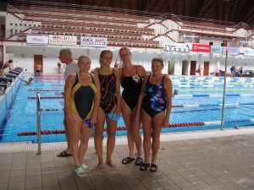
A nőknél 100 indulóból a 10-12. helyen szerepelt Nagy Erzsébet Éva, Bujna Lilla és Hantó Ferencné.
Az életkort és az időeredményeket is súlyozottan figyelembe vevő, %-os számítást alkalmazó ötös versenyben Rentka László az 5., Miklós Attila a 9., Gyepesi István a 11. helyen végzett. A nők hasonló értékelésénél Darnay Erika 14. volt.
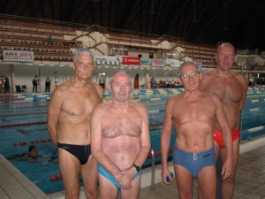
Mind a négy úszásnemben mindössze három férfi versenyző úszott 100 méteres távot, ezt az összesítést is Rentka László nyerte.
Egyéni számokban győztesek: Rentka László (6), Bitskey István professzor (4), Hantó Ferencné (4), Nagy Erzsébet Éva (3), ifjabb Bitskey István (2), Nádor Kinga (1). Szántó Endre, Horkay György, Miklós Attila, Tóth Béla, Gyepesi István, a nőknél Bujna Lilla, Darnay Erika számos dobogós helyezést értek el. Két debreceni váltó győzött és még öt végzett a dobogó második vagy harmadik fokán.

Dr. Rentka László
A HAON LEGFRISSEBB HÍREI A CÍMLAPON: KATTINTSON IDE!
Cimkék: Debrecen, éger, emlékverseny, ob, sport, vízilabda

